Комплексное занятие для детей старшего дошкольного возраста

На тему: «Праздники на Руси»

Подготовила воспитатель МАДОУ МО «СГО»

д/с №10 «Чайка»: Каменская Л.Н

Цели: Формировать представление детей о праздниках на Руси (святки), об обычаях и традициях нашего народа; развивать познавательный интерес детей

к истории и традициям своего народа.

Материалы: показ презентации «Новогодние праздники на Руси», сценка «Рождественские калядки», ножницы, клей, карандаши, шаблон маски.

Ход занятия:

1. Беседа-показ презентации «Новогодние праздники на Руси?»

Любили русские люди праздники. С удовольствием готовились к приёму гостей.

В гости ходили целыми семьями. Гостей встречали поклонами, здоровались, а с самыми близкими целовались. Любили угостить гостей сытно и вкусно. Поэтому гостя обязательно уговаривали поесть, попробовать напитки и кушанья. Говорили: «Угощайтесь, чем Бог послал», «Не красна изба углами, а красна пирогами», «Не обижайте хозяина, отведайте наши кушанья». Пели песни, плясали.

- Знаете ли вы, чем знаменит русский праздник, святки? Тогда послушайте. Святочная неделя приходилась на морозную зимнюю пору. На святки ряженые по домам ходили, люди гадали и устраивали всевозможные игры.

Гадали все – и взрослые, и дети. Очень любили люди эту забаву. Но самой главной особенностью святок было ряженье. Каждому хотелось нарядиться как-то особенно и забавно, да чтобы не узнали: выворачивали шубу наизнанку, надевали колпак или солдатскую шапку, приклеивали бороду или усы. Наряжались цыганами, солдатами….

Кто был поумнее, делал маски – их называли личинами. Для масок использовали бересту, проделывая в ней отверстия для глаз, носа, рта. Кроме того, обязательно приклеивали усы, подвязывали бороду. Такие маски делались не на один год. Их бережно хранили до новых святок.

1. Сценка-импровизация «Рождественские калядки»

*Коляда, коляда   
Отворяйте ворота,   
Доставайте сундучки,   
Подавайте пятачки.   
Хоть рубь,   
Хоть пятак,   
Не уйдём из дома так!   
Дайте нам конфетку,   
А можно и монетку*

*Не жалейте ничего   
Накануне рождество!*

*Пришла Коляда накануне Рождества.  
Дай бог тому, кто в этом дому.  
Всем людям добрым желаем:  
Золота, серебра,  
Пышных пирогов,  
Мягоньких блинов,  
Доброго здоровья,  
Маслица коровья.*

Дети в костюмах разыгрывают сценку, читают стихи, поют частушки.

3. Изготовление масок.

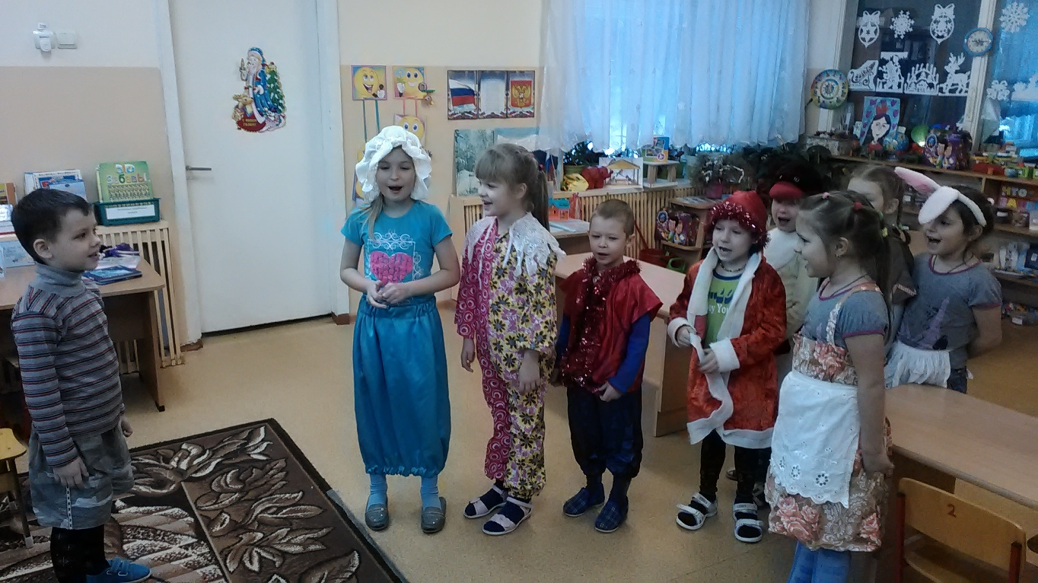

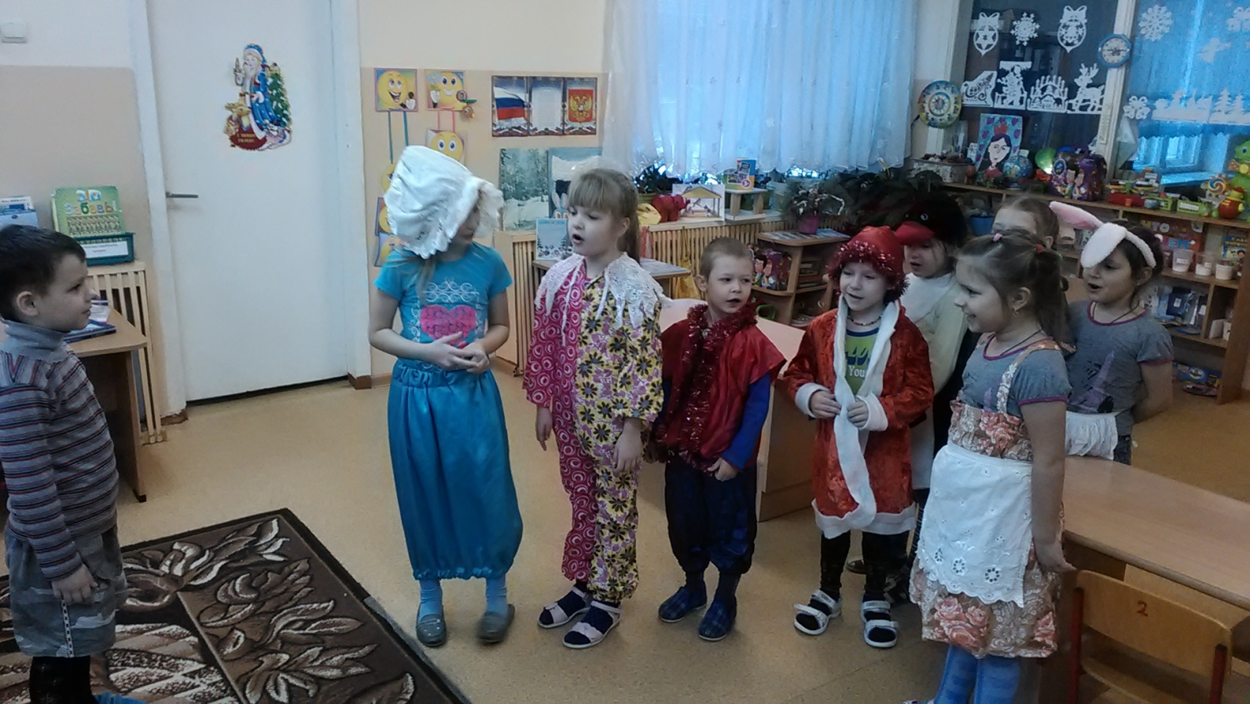

Январь 2016 год.